Korte toelichting m.b.t. het LOO-overzicht.

In het LOO-overzicht zijn twee tabbladen gevuld:

Tabblad 1: Overzicht LOO’s

De Ad-opleidingen worden gegroepeerd naar clusters. In de eerste rij is aangegeven welke clusters onderscheiden worden.
Vervolgens is per cluster (in de kolom eronder) aangegeven:
- Als binnen het cluster een LOO is, de contactpersoon/voorzitter;
- Vervolgens is aangegeven welke hogescholen deelnemen;
- Daaronder welke Ad-opleidingen het betreffen.

Dit overzicht is gebaseerd op de gegevens uit het CROHO. In het overzicht zijn echter ook hogescholen opgenomen waarvan bekend is dat zij een Ad-aanvraag gaan starten of in de aanvraagprocedure zitten. Deze zijn dus nog niet opgenomen in het CROHO.

Tabblad 2: Selecties

Dit tabblad bevat een zogenaamde draaitabel die de mogelijkheid geeft om diverse selecties en sorteringen te maken. De basis van deze tabel zijn de gegevens uit het CROHO. Dit betekent dat de gegevens van tabblad 2 kunnen verschillen van die van tabblad 1.
Bij aanvang ziet tabblad 2 er als volgt uit:

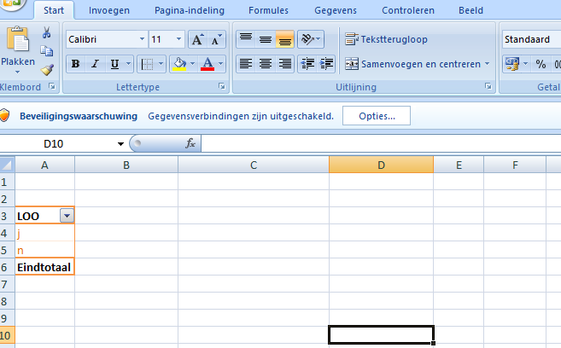

Ga op cel A3 staan. Dan verschijnt aan de rechterkant van het scherm volgende:
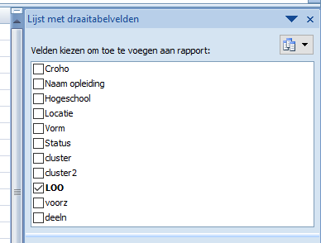

Hierin zijn de verschillende velden te zien op basis waarvan een selectie gemaakt kan worden door het betreffende hokje aan te vinken.
Het vinkje verdwijnt als je het betreffende hokje opnieuw aanklikt.

Je wil bijvoorbeeld volgende weten: welke clusters worden onderscheiden, welke hogescholen nemen daarin deel en welke Ad-opleidingen betreffen het? Haal eerst alle vinkjes weg door de betreffende vakjes aan te klikken. Vervolgens vink je aan: cluster, Hogeschool, Naam opleiding. Dan verschijnt aan de linkerkant volgend resultaat:

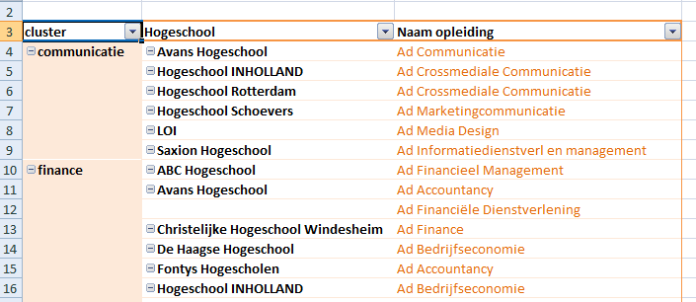

Je wil bijvoorbeeld volgende weten: welke LOO’s zijn er, bij welk cluster, welke hogescholen nemen deel en wie is de contactpersoon/voorzitter? Haal in de lijst met draaitabelvelden eerst weer alle vinkjes weg door de betreffende vakjes aan te klikken. Vervolgens vink je aan: LOO, cluster, Hogeschool, voorz. Dan verschijnt aan de linkerkant volgend resultaat:
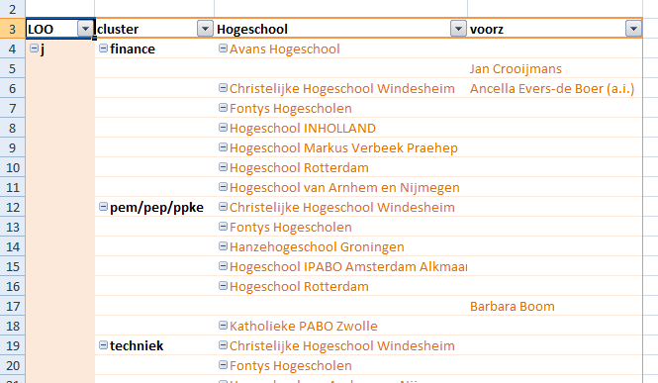

In de eerste kolom staat onder LOO een j (een LOO is er of in de maak) en een n (er is nog geen LOO).

Mocht je willen weten aan welke clusters jouw hogeschool deelneemt, haal dan in de lijst met draaitabelvelden eerst weer alle vinkjes weg door de betreffende vakjes aan te klikken. Vervolgens vink je aan: cluster, Hogeschool.
Dan verschijnt aan de linkerkant volgend resultaat:

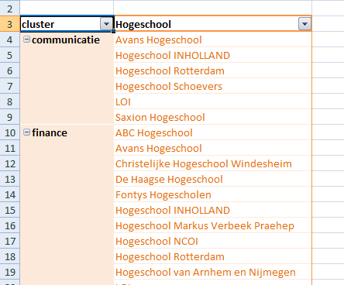

Selecteer nu jouw hogeschool door in de betreffende cel op het pijltje te klikken. Er verschijnt een window met daarin alle hogescholen. Klik het vinkje “alles selecteren” aan dan verdwijnen alle vinkjes. Zoek nu in de lijst jouw hogeschool (bijvoorbeeld Hogeschool Rotterdam) en zet dat vinkje aan, dan wordt het resultaat:

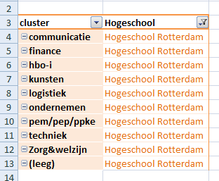

En mocht je vervolgens nog willen weten welke opleidingen het betreffen, vink dan in de lijst met draaitabelvelden ook Naam opleiding aan. Dan wordt het resultaat (voor Hogeschool Rotterdam):

